我國各類年金制度財務狀況及其基金經營績效之探討
五、軍公教18％優惠存款制度雖經多次合理化措施，惟改革未依環境變遷作全面性調整，且法制作業未臻健全，允應持續檢討修正
軍公教18％優惠存款制度是政府對於早期待遇偏低軍公教人員之政策措施，係由臺灣銀行辦理學校教職員退休金優惠存款，對於一次退休金及公保養老給付得按年息18％辦理優惠儲存。鑒於軍公教18％優惠存款利率制度之實行有其歷史背景，雖在84年以後軍公教人員陸續實施退撫新制後，新進人員不適用此優惠，惟舊制服務年資仍可辦理優惠存款，為此，仍備受外界關注，茲說明如下：
(一)歷年政府及台灣銀行負擔金額均甚龐大
以96年度至104年度優惠存款利息之統計表可悉（詳附表24 ），政府於該期間負擔575億餘元至678億餘元、臺灣銀行負擔125億餘元至188億餘元，二者合計負擔764億餘元至823億餘元，扣除一年定存後仍達653億元至760億元，歷年因優惠存款制度之負擔額度甚大。
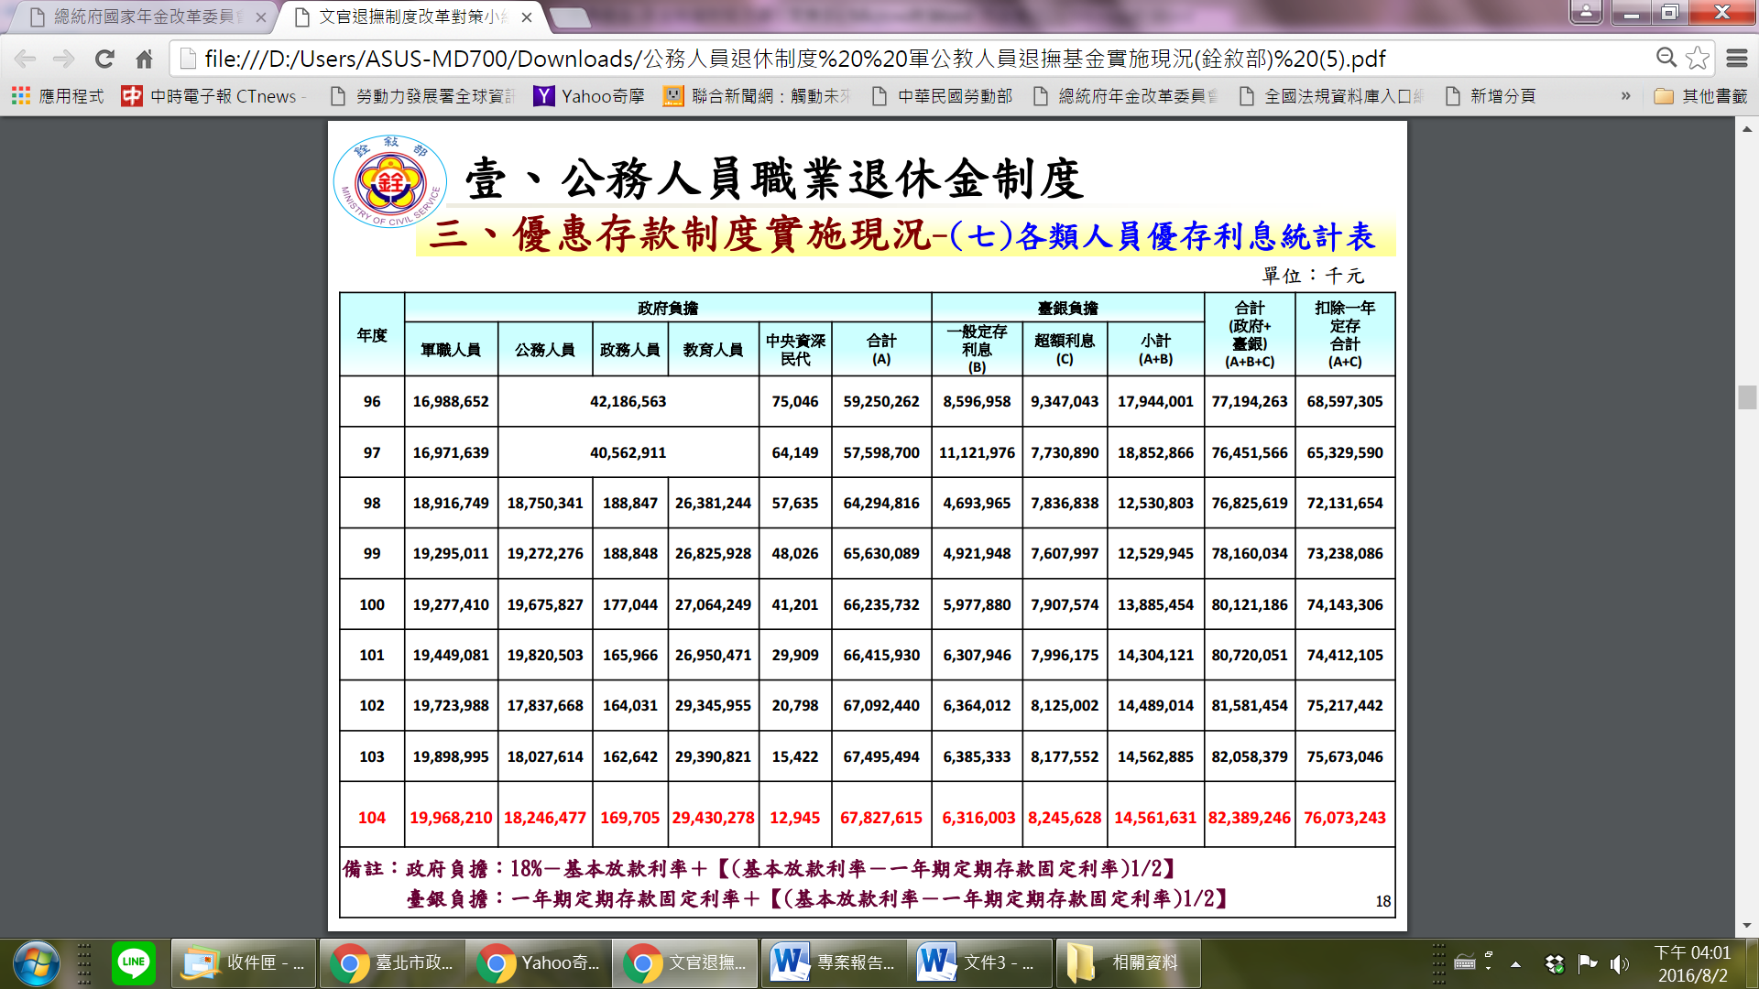
附表24：各類人員優惠存款利息統計表 單位：新臺幣千元
(二)除公務人員外，其餘人員適用優惠存款之規定未取得法律授權
依據司法院釋字第614號解釋，給付行政措施如未限制人民之自由權利，固尚難謂與憲法第23條規定之限制人民基本權利之法律保留原則有違，惟如涉及公共利益或實現人民基本權利之保障等重大事項者，原則上仍應有法律或法律明確之授權為依據，主管機關始得據以訂定法規命令。然據現行各類人員之實施優惠存款之依據，僅公務人員依公務人員退休法第32條取得法律授權依據，其他多以辦法、施行細則、要點或以函令準用公務人員辦理等方式為之（詳附表25），並無法律或法律明確之授權為依據，仍待完成法制化作業。
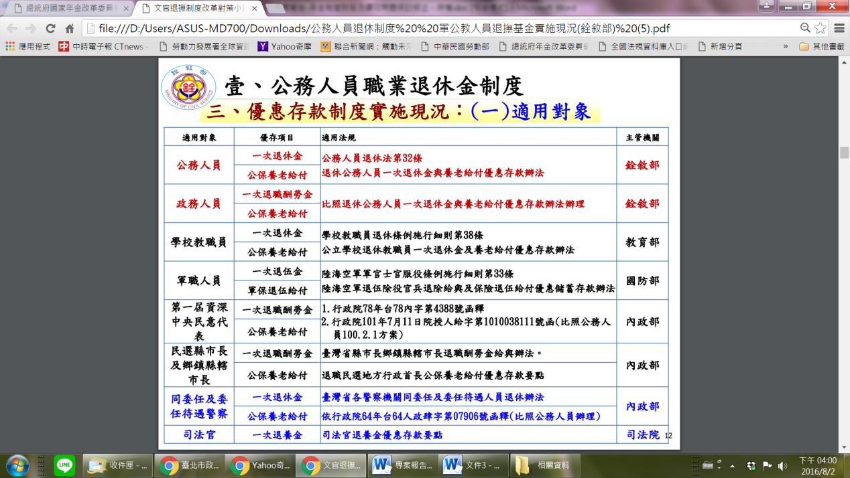
附表25：優惠存款實施狀況及適用法規表
※註：1.資料來源，總統府年金改革委員會第4次委員會議之「公務人員退休制度」軍公教人員退撫基金實施現況」簡報第12頁。臺灣省各警察機關同委任及委任待遇人員退休辦法因應精省改為警察機關學校現職同委任及委任待遇人員管理辦法。
(三)業經多次合理化措施，惟部分人員未隨同調整，允應持續釐清修正
1.95年2月16日之調整(以下簡稱95年方案)：對於退休所得替代率偏高者，調降其公保養老給付辦理優惠存款額度，其公式如下：（月退休金＋公保養老給付每月優惠存款利息＋1/12年終慰問金）／［本(年功)俸＋專業加給加權平均數＋主管職務加給＋1/12年終工作獎金］。
2.99年8月4日之調整(以下簡稱99年方案)：由於95年方案公式之分母將主管職務加給計入，實施結果產生了「肥高官而瘦小吏」及「服務越久，扣減越多」等不合理現象，自100年1月1日實施，其所得替代率公式改為：（月退休金+公保養老給付優惠存款每月利息）／［本(年功)俸×2］，並依所得替代率上限規定調整優惠存款額度。
3.100年2月1日再調整：由於部分退休人員依99年方案公式計算後，部分戶數之優惠存款額度有所調增而辦理回存，招致外界批評99年方案將增加政府財政負擔，且有退休所得替代率偏高之議，其所得替代率公式改2階段（如附表23所述），並各有上限，並取其低者，並依所得替代率上限規定調整優惠存款額度。
準此，若以目前調降後可優惠存款額度，以原合理化措施前可優惠存款額度換算，多數退休人員之實質優惠利率已調降。惟軍職人員之優惠存款規定，於95年合理化措施時配合修正，然後續採行99年方案及100年2月1日再調整措施時，則未隨同調整，另如本報告伍、七所述，軍職退休人員轉任公職仍支領雙薪及優惠存款，導致合理化調整未具全面性，恐影響改革成效，允應持續釐清修正。
(四)雖已就各類人員設定所得替代率上限，以限制優惠存款額度，惟因部分人員之優存利息之額度相對較高，造成外界疑慮，允併同檢討澄清
軍公教18％優惠存款利率制度雖歷經多次所得合理化方案，設有各類人員之所得替代率之上限(詳附表26)，以箝制得優惠存款額度，然若以平均每人優存利息以觀，104年度平均每人優存利息14萬8,616元，軍職人員、公務人員、教育人員、政務人員及中央資深民代，平均每人各為10萬3,859元、14萬1,926元、21萬7,958元、32萬8,886元及46萬2,321元(詳附表27)，各類人員間存在差異性；再者，同類人員因退休時分屬不同職位及敘薪標準，因而退休所得水準及優惠存款利息之金額亦存有甚大落差(詳附表28至附表31)，易引發外界部分人員支領之優存利息過於優惠或額度甚高之疑慮，允應持續檢討其合理性，兼以適時公開各類人員領取資訊，除回應外界期待，澄清民眾疑慮外，同時做為統計分析及研訂改革措施之依據。
附表26：各類職域所得替代率上限比較表
職域別 | 所得替代率上限
軍職  人員 | 1.核定退除年資20年者，上限85%，其後每增加1年，增加1%，最高35年，上限95%  2.中將主管人員核定退除年資25年者，上限75%；其後每增加1年，增加0.5%，最高35年，上限80%  3.上將人員：不適用所得替代率上限規定，取消保險退伍給付優惠存款
公務  人員 | 1.第1階段公式：≦75%~95%  2.第2階段公式：≦80%~90%
教育  人員 | 1.第1階段公式：≦75%~95%(符合增核給與者，得至97.5%)  2.第2階段公式：≦70%~90%(符合增核給與者，得至91.25%)
司法官 | 同俸級現職法官每月俸給之98%
※註：1.資料來源，本研究整理。公務人員及教育人員之公式請詳附表23。

附表27：104年度各類退休人員優惠存款利息(中央負擔部分)統計表單位：新臺幣千元；人
項目 | 軍職人員 | 公職人員 | 教職人員 | 政務人員 | 中央資  深民代 | 合計
優存利息總額(千元) | 19,968,210 | 18,246,477 | 29,430,278 | 169,705 | 12,945 | 67,827,615
領取人數 | 192,262 | 128,563 | 135,027 | 516 | 28 | 456,396
平均每人優存利息(元) | 103,859 | 141,926 | 217,958 | 328,886 | 462,321 | 148,616
※註：1.資料來源，總統府年金改革委員會第4次委員會議之「公務人員退休制度軍公教人員退撫基金實施現況(補充報告)」簡報第16頁(領取人數)及18頁(優存利息)。平均每人優存利息=優存利息總額/領取人數。另依陸海空軍退伍除役官兵退除給與及保險退伍給付優惠儲蓄存款辦法第3-1條規定，上將人員不適用所得上限百分比之計算，其保險退伍給付不得辦理優惠存款。

附表28：軍職人員退休所得分析表
單位：人；新臺幣元；%
退休職級 | 人數 | 平均優惠  存款金額 | 平均每人每月優惠存款利息(A) | 平均月退休金(B) | 平均月退休所得(A+B)
二級上將 | 3 | 335,033 | 5,026 | 190,500 | 195,526
中將 | 6 | 2,109,160 | 31,637 | 83,585 | 115,222
少將 | 17 | 1,855,300 | 27,830 | 78,844 | 106,674
上校 | 140 | 1,345,553 | 20,183 | 66,616 | 86,799
中校 | 255 | 722,356 | 10,835 | 47,585 | 58,420
少校 | 210 | 43,785 | 6,567 | 40,835 | 47,402
上尉 | 9 | 336,200 | 5,043 | 36,734 | 41,777
中尉 | 1 | 0 | 0 | 42,786 | 42,786
一等長 | 326 | 422,658 | 6,340 | 36,772 | 43,112
二等長 | 56 | 363,670 | 5,455 | 33,377 | 38,832
三等長 | 38 | 309,559 | 4,643 | 30,594 | 35,237
上士 | 102 | 287,263 | 4,308 | 28,115 | 32,423
中士 | 1 | 348,870 | 5,233 | 26,022 | 31,255
下士 | 3 | 0 | 0 | 10,238 | 10,238
※註：1.資料來源，退輔會。
2.中尉及下士無優存利息。少尉無退伍人數。
3.上將月退休金按現役期間給與標準支給，可存優存僅限勳獎章獎金部分。
4.原請退輔會提供「平均優惠存款利率」欄位，惟該表示並無18％優惠存款所得合理化調整前，原可優存金額相關數據，故本欄無法計算。
5.原請退輔會提供「所得替代率」及「優存利息所占之所得替代率」之資料，該會表示：因資料庫並無國軍各階退伍現職待遇級數，僅以105年預算書估算當年度退伍階級級數估算所得替代率。惟因該等資料非實際領取資料，故未將該等資料列於本表。

附表29：公務人員退休所得分析表
單位：人；新臺幣元；%
退休職等 | 人數 | 平均優惠  存款金額 | 平均每人每月優惠存款利息(A) | 平均月退休金(B) | 平均月退休所得  (A+B) | 平均優惠存款利率
簡任第十四職等 | 498 | 2,088,198 | 31,323 | 57,463 | 88,786 | 16.16%
簡任第十三職等 | 745 | 1,485,113 | 22,277 | 67,568 | 89,845 | 16.06%
簡任第十二職等 | 1,502 | 1,516,535 | 22,748 | 67,284 | 90,032 | 16.35%
簡任第十一職等 | 2,535 | 1,432,157 | 21,483 | 65,389 | 86,872 | 16.13%
簡任第十職等 | 3,217 | 1,367,430 | 20,512 | 63,292 | 83,804 | 15.87%
薦任第九職等 | 13,102 | 1,071,762 | 16,077 | 56,489 | 72,566 | 14.64%
薦任第八職等 | 12,927 | 1,027,345 | 15,410 | 51,119 | 66,529 | 15.33%
薦任第七職等 | 27,546 | 774,984 | 11,625 | 48,530 | 60,155 | 12.64%
薦任第六職等 | 18,578 | 652,275 | 9,784 | 48,883 | 58,667 | 11.43%
委任第五職等 | 20,058 | 680,906 | 10,214 | 38,630 | 48,844 | 13.29%
委任第四職等 | 643 | 812,791 | 12,192 | 29,610 | 41,802 | 16.19%
委任第三職等 | 555 | 576,042 | 8,641 | 27,508 | 36,149 | 16.19%
委任第二職等 | 94 | 535,072 | 8,026 | 23,283 | 31,309 | 16.39%
委任第一職等 | 55 | 439,624 | 6,594 | 23,244 | 29,838 | 16.14%
※註：1.資料來源，銓敘部。
2.本表係以105年7月14日於國家年金改革委員會簡報第22頁中之第1類及第4類人員資料【支(兼)領月退休金且具優惠存款金額】為基礎，據以填具表內數值。
3.本次統計人數共計10萬4,860人，其中2,805人資料不全，故予以刪除，爰本表分析總人數為10萬2,055人
4.月退休金含新、舊制年資計算之退休金。
5.優惠存款利息係以退休人員實際存於臺灣銀行之金額計算。
6.平均優惠存款利率之計算公式：退休人員現儲存於臺灣銀行之養老給付優惠存款金額*0.18/95年改革前養老給付得辦理優惠存款之金額
7.資料來源：公教人員退撫資訊整合平台、公務人員退休撫卹基金管理委員會、臺灣銀行，計至105年1月16日止實際支領退休金或優惠存款利息人員之資料。
8.原請銓敘部提供「所得替代率」及「優存利息所占之所得替代率」之資料，該部表示：現今各界對退休(職)所得替代率之計算方式存有爭議，是本次尚無法提供表內「所得替代率」及「優存利息所占之所得替代率」之確切數字。

附表30：政務人員退職所得分析表
單位：人；新臺幣元；%
退職職等 | 人數 | 平均優惠存款金額 | 平均每人每月優惠存款利息(A) | 平均月退職酬勞金(B) | 平均月退職所得  (A+B) | 平均優惠存款利率
特任 | 165 | 2,692,524 | 40,388 | 90,927 | 131,315 | 12.74%
比照簡任第十三職等 | 23 | 1,779,174 | 26,688 | 54,484 | 81,172 | 17.55%
比照簡任第十四職等 | 23 | 1,749,970 | 26,250 | 52,037 | 78,287 | 18.00%
※註：1.資料來源，銓敘部。
2.本表係以受優惠存款制度調整影響之退職政務人員(共計211人)為基礎，據以填具表內數值。
3.月退職酬勞金含新、舊制年資計算之月退職酬勞金。
4.優惠存款利息係以退職政務人員實際存於臺灣銀行之金額計算。
5.平均優惠存款利率之計算公式： 退職人員現儲存於臺灣銀行之養老給付優惠存款金額*0.18/95年改革前養老給付得辦理優惠存款之金額
6.資料來源：公教人員退撫資訊整合平台、公務人員退休撫卹基金管理委員會、臺灣銀行，計至105年1月16日止實際支領退職酬勞金及優惠存款利息人員之資料。
7.原請銓敘部提供「所得替代率」及「優存利息所占之所得替代率」之資料，該部表示：現今各界對退休(職)所得替代率之計算方式存有爭議，是本次尚無法提供表內「所得替代率」及「優存利息所占之所得替代率」之確切數字。

附表31：教育人員退休所得分析表
單位：人；新臺幣元；%
退休薪點 | 人數 | 平均優惠  存款金額 | 平均每人每月優惠存款利息(A) | 平均月退休金(B) | 平均月退休所得  (A+B) | 平均優惠存款利率
770 | 3,312 | 1,593,328 | 23,264 | 56,608 | 79,873 | 15.45%
740 | 79 | 1,373,583 | 20,349 | 53,844 | 74,194 | 15.21%
710 | 1,748 | 1,459,338 | 21,226 | 57,812 | 79,039 | 15.13%
680 | 414 | 1,133,337 | 16,327 | 58,697 | 75,025 | 12.99%
650 | 6,109 | 966,836 | 13,735 | 60,711 | 74,447 | 11.82%
625 | 81,426 | 1,185,749 | 18,246 | 53,407 | 71,653 | 13.37%
600 | 1,069 | 962,987 | 14,395 | 47,606 | 62,002 | 13.41%
575 | 635 | 979,516 | 14,628 | 45,171 | 59,800 | 14.21%
550 | 336 | 996,250 | 15,067 | 42,542 | 57,610 | 14.67%
525 | 414 | 876,365 | 13,224 | 43,521 | 56,746 | 13.26%
500 | 175 | 825,140 | 12,705 | 37,501 | 50,207 | 15.65%
475 | 2,579 | 933,157 | 14,097 | 44,373 | 58,472 | 12.04%
450 | 408 | 756,321 | 11,055 | 38,377 | 49,432 | 13.13%
430 | 160 | 877,602 | 12,883 | 37,464 | 50,347 | 13.46%
410 | 1,951 | 735,076 | 10,844 | 37,790 | 48,635 | 10.64%
390 | 90 | 967,926 | 14,733 | 29,851 | 44,586 | 15.60%
370 | 73 | 945,323 | 14,923 | 28,666 | 43,590 | 16.26%
350 | 38 | 897,821 | 13,186 | 28,389 | 41,576 | 15.87%
330 | 25 | 799,707 | 11,824 | 24,170 | 35,994 | 15.73%
310 | 21 | 607,110 | 10,299 | 24,160 | 34,460 | 16.03%
290 | 5 | 981,427 | 14,720 | 27,025 | 41,746 | 16.78%
275 | 25 | 804,266 | 11,774 | 27,683 | 39,458 | 14.25%
260 | 1 | 650,100 | 9,751 | 28,421 | 38,173 | 13.47%
245 | 5 | 492,358 | 11,390 | 23,677 | 35,067 | 14.81%
210 | 3 | 737,880 | 11,067 | 24,188 | 35,256 | 18%
180 | 1 | 626,400 | 9,395 | 19,929 | 29,325 | 18%
130 | 2 | 514,500 | 7,717 | 20,843 | 28,561 | 16.15%
※註：1.資料來源，銓敘部。
2.資料範圍：截至104年12月31日
3.資料來源：全國公教人員退休撫卹整合平臺
4.本統計表統計對象係適用優存調整方案10萬1,122人，其中因18筆資料不全無法歸類，不列入分析，故本表分析總人數為10萬1,104人。
5.原請教育部提供「所得替代率」及「優存利息所占之所得替代率」之資料，該部僅敘明法規規範之所得替代率上限，並未提供該等資訊。

資料來源為總統府年金改革委員會第4次委員會議之「公務人員退休制度軍公教人員退撫基金實施現況」簡報第18頁。
摘自銓敘部公務人員退休所得合理化改革方案之說明，及100年2月「公務人員優惠存款制度再改善的重點介紹」簡報。
中央通訊社，18趴惹議 銓敘部盼勿曲解，2011年1月3日。
據總統府年金改革委員會各次委員會議各單位簡報資料，退休公務人員及教育人員優存利率仍維持18%者，各為該類退休人數15.36%及14.02%。
經洽請軍公教人員退休相關資訊之主管機關提供各職級退休之「所得替代率」及「優存利息所占之所得替代率」等資訊，惟退輔會所提供之資料係預算估列之資料，並非實際領取資料；銓敘部則因現今各界對退休(職)所得替代率之計算方式存有爭議，故未提供；教育部僅敘明法規所之上限規範，並未提供資料（詳附表28至附表31之附註資料），允應如本報告第伍、三、(三)所述檢討調整，並公布調整後之合理且具可比較性之統計資訊。

